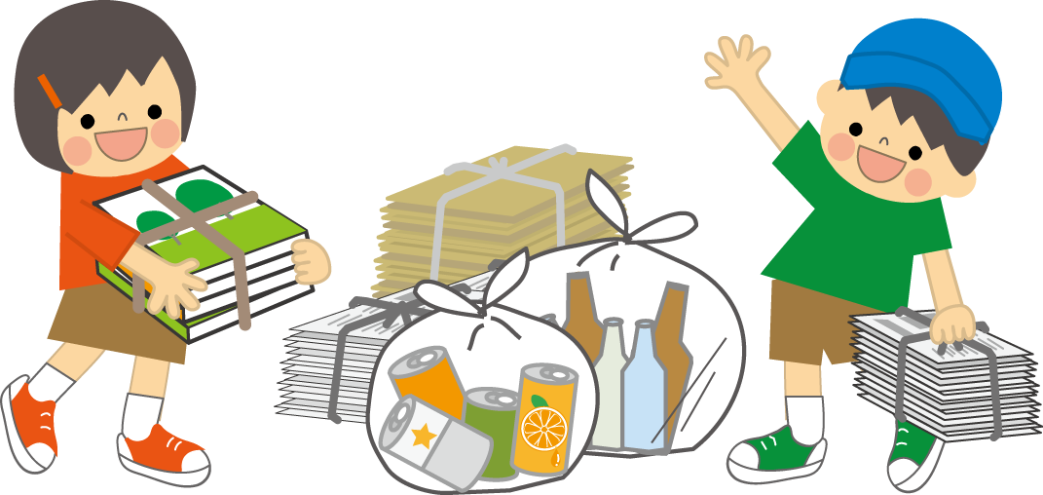
のおつだいをがんばろう！

お手つだいカレンダー
て

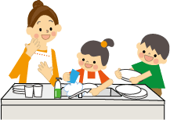
＜１・２・３年生用＞

☆この「お手つだいカレンダー」の使い方☆
みなさんは、おうちでお手つだいをしていますか？
お手つだいは、人のやくに立ちながら、いろんなことをおぼえたり、学んだりできる、とてもよいチャンスです。
おうちの人とはなしあって、この「お手つだいカレンダー」にきろくをしてみましょう。お手つだいをつづけると、よいことがたくさんあります。
みなさんが、たのしく、そしてすすんでお手つだいができるようになるとよいですね。さあ、がんばってみましょう。
＜お手つだいのしかた＞
１：おうちの人とやくそくをする ２：お手つだいをする ３：カレンダーにきろくする ４：おうちの人とふりかえる




※保護者の皆様へ
お手伝いは生活能力を身に付け、働く経験を味わい、家族の一員としての役割を果
たすといった子どもの成長や自立を促す大変意義のあるものです。

また、自分が人の役に立っていると実感したり、相手を思いやる気持ちが育まれた
りするなど、子どもの心によい影響があると考えられています。
子どもがお手伝いをする際のポイントは、以下の３点です。
鳥取県教育委員会
事務局
東部教育局
社会教育担当
電話：0857-22-1604
ファクシミリ：
0857-22-1607
- お手伝いはあまり負担にならないことや少しがんばればできること
- 最初は上手くできなくても、「ありがとう」と感謝の気持ちを伝えること
- あせらずに長い目で見守ること
★お手伝いを通して、お子さんのがんばりを応援しましょう。★

毎日のお手つだいのきろく【 月 日から 月 日】
（おうちの方へ：カレンダーは５週＜約１か月＞あります。日にちを書き込んでご活用ください。）
おうちの人とそうだんして、どんなお手つだいをするかをきめましょう。

- お手つだいはできたかな？ お手つだいができたら、しるしをつけたりシールをはったりしよう。
ようび | 月（げつ） | 火（か） | 水（すい） | 木（もく） | 金（きん） | 土（ど） | 日（にち）
ひにち | 日 | 日 | 日 | 日 | 日 | 日 | 日
お手つだいのきろく
ひにち | 日 | 日 | 日 | 日 | 日 | 日 | 日
お手つだいのきろく
ひにち | 日 | 日 | 日 | 日 | 日 | 日 | 日
お手つだいのきろく
ひにち | 日 | 日 | 日 | 日 | 日 | 日 | 日
お手つだいのきろく
ひにち | 日 | 日 | 日 | 日 | 日 | 日 | 日
お手つだいのきろく

◇お手つだいのふりかえり （思ったこと、できるようになったことなどを書いてみましょう。）

